КОНКУРС ЗА СТУДЕНТИТЕ И ДОКТОРАНТИТЕ
ЗА НАПИСВАНЕ НА ЕСЕ

ДЕКАМЕРОН:

ПОСЛАНИЕТО МИ КЪМ ЧОВЕЧЕСТВОТО
ПРЕЗ ПРОЛЕТТА НА 2020 г.

Студентското научно общество при УниБИТ организира конкурс за написване на есе (виж: по-долу тук – на с. 5-6)… За участие в конкурса не е необходимо да се подава заявка.
Този конкурс е предизвикан от настоящата пандемия, препращаща ни към някои известни страници от историята – като свързаната с „Декамерон”…

Черната Гостенка – „Декамерон” – Бокачо и НИЕ...

Джовани Бокачо (Giovanni Boccaccio, 1313-1375) (Ил. 1. Гравюра на Рафаело Санцио Морген /Raffaello Sanzio Morghen, 1758-1833/) се ражда близо до Флоренция като незаконен син на търговец и обедняла френска благородничка. В продължение на 10 години пребивава в Неапол, където по онова време КУЛТУРАТА e издигната в КУЛТ от крал Робер Мъдри Анжуйски (Roberto il Saggio, 1276-1343). Тук получава високо класическо образование и става изтъкнат поет и велик хуманист.

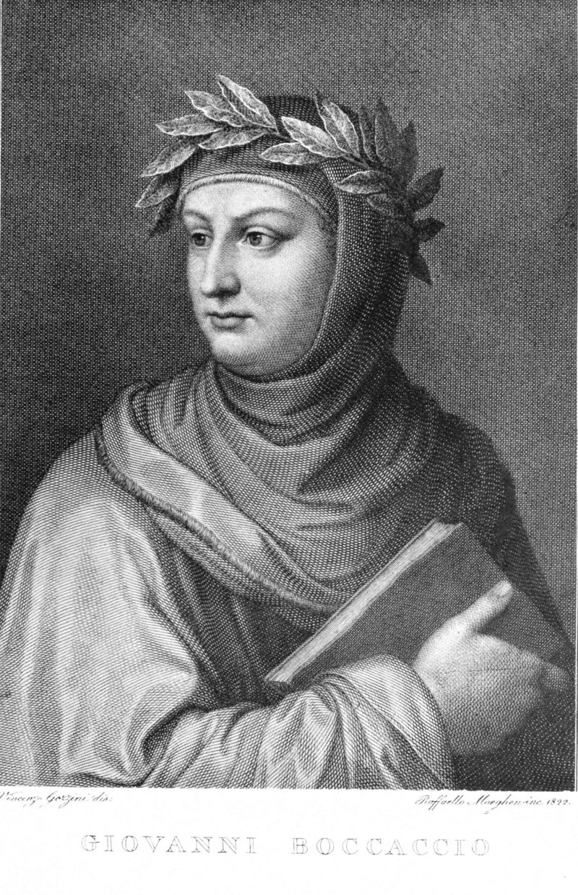
Ил. 1

Кралският БИБЛИОТЕКАР насърчава Бокачо да изучава гръцката митология, античните класици и науките изобщо.
… Джовани се влюбва в незаконната дъщеря на краля Мария Аквинска (Maria d'Aquino, ? – 1348) и тя остава завинаги Дама на сърцето му…
Обезсмъртена е в творчеството му под името Фиамета (ПЛАМЪЧЕ).
Обезсмъртена е и от неизвестния майстор на портретната миниатюра от ХVІІІ в. (Ил. 2), и от Данте Габриел Росети (Dante Gabriel Rossetti, 1828-1882) (Ил. 3)…

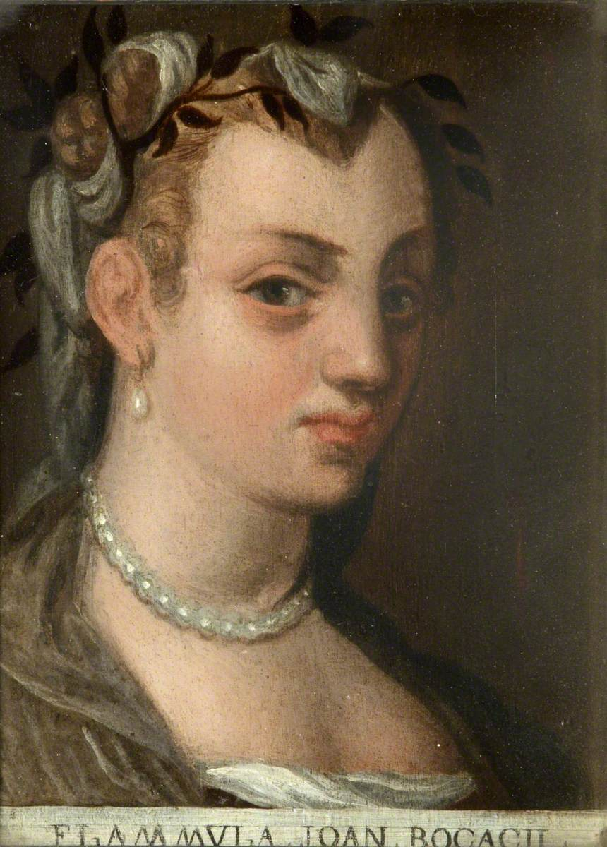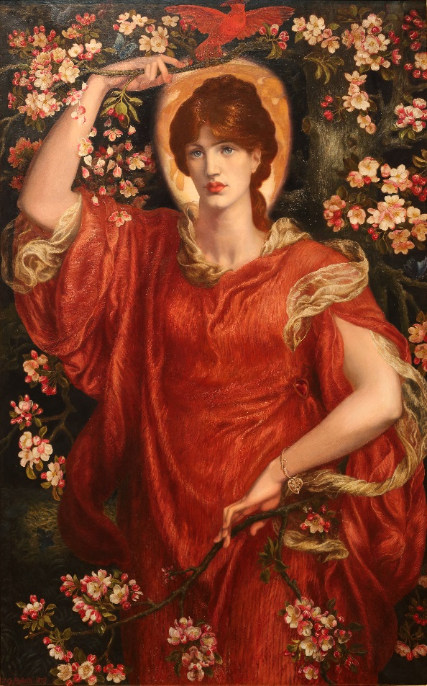

Ил. 2 Ил. 3

… В Неапол Бокачо слуша разказите на моряци и пътешественици за източните страни като Византия, Персия, Индия и Китай.
Джовани Бокачо е първият хуманист на служба във Флорентинската република. Той дори става един от нейните най-авторитетни дипломати.
Бокачо се заема с мисията да наложи новата ХУМАНИСТИЧНА КУЛТУРА.
Дълги години той се занимава с научна дейност, преводи от гръцки и латински, коментари на античната митология и на Дантевата „Божествена комедия” (La Divina Comedia, 1320).
Изключително влияние върху живота и творчеството на Бокачо оказва чумната епидемия във Флоренция през 1348 г.
Именно от тази трагедия е вдъхновен прочутият сборник с новели „Декамерон” [1-2].
„Декамерон” (на италиански: Il Decamerone; на старогръцки: δέκα „десет” + на старогръцки: ἡμέρα „ден”, буквално: Десетоднев) е сборник с новели, чието пълно заглавие гласи: „Започва книгата, наречена „Декамерон”, назована „Принц Галеото”, в която се съдържат сто истории, разказани в течение на десет дни от седем дами и трима младежи”.
Идеята на автора е да противопостави човешкия свят (десетоднева) на Божественото творение – Шестоднева.
Творбата съдържа 100 новели, разказани в рамките на 10 дни от десетина души.
Различните истории в „Декамерон” варират от еротичното до трагичното, често остроумни и шеговити, но определено са ЖИТЕЙСКИ УРОЦИ, които винаги носят мъдрост и дидактика.
… В Италия по време на чумната епидемия във флорентинската църква „Санта Мария Новела” на утринната служба се срещат седем млади дами – всички свързани помежду си било то по роднинство, по дружба или по съседство.
След службата те започват да разговарят и една от тях предлага на останалите да избягат от града и от страшните гледки и мисли.
Всички приемат идеята, но най-разсъдливата от тях отбелязва, че няма да се справят сами без мъже:
„Истина е, че мъжете са разумът на жените; без тяхното ръководство нашите начинания много рядко стигат до добър край”.
Така към тях се присъединяват трима младежи, които с радост приемат да се спасят заедно извън града, където „се чува песента на птиците, зеленеят се хълмове и долини, житата из полето се люлеят като безбрежно море, навсякъде е пълно с какви ли не дървета, а небето изглежда много по-просторно и макар да продължава да ни се гневи, то няма да ни лиши от вечната си красота; всичко това е много по-приятно за гледане от опустелите стени на нашия град”.
Героите бягат от грозните картини на чумата и опасността и се отдават на веселие.
Въпреки че са млади мъже и жени, те НЕ ПРИСТЪПВАТ ГРАНИЦАТА НА БЛАГОПРИЛИЧИЕТО – БЛАГОЧЕСТИЕТО.
Има РЕД, а не хаос.
Не прекаляват с нищо, водени от РАЗУМА.
Отиват на недостъпно място в извънградско имение в продължение на две седмици.
Мястото е приказно, заобиколено от зеленина и прелестни градини.
За да са вечерите по-забавни, всеки трябва да разкаже по една история.
Това става всеки ден – с изключение на един ден в седмицата за домакинска работа и Светите дни, в които героите изобщо не работят и се предават на молитви, т.е. ДЕСЕТ вечери за разказване на истории (Ил. 4. Платно на Джон Уилям Уотърхаус /John William Waterhouse, 1849-1917/).

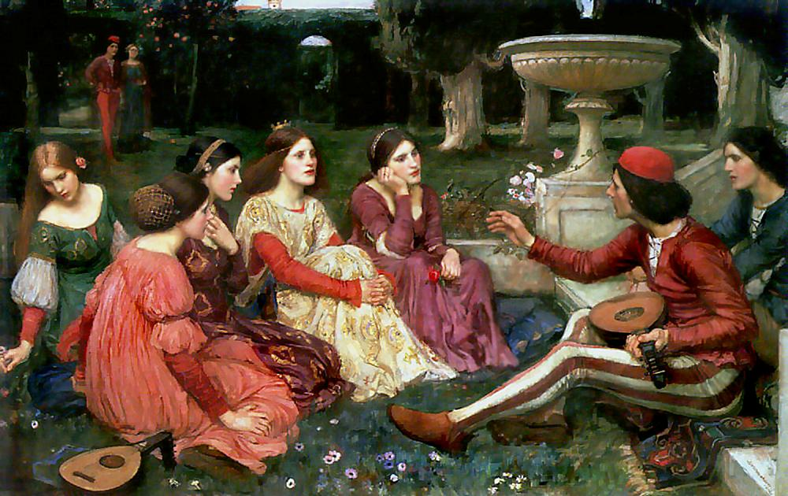

Ил. 4

Смисълът на техните разкази разкрива ХУМАНИСТИЧНИЯ СВЕТОГЛЕД на Бокачо, който се характеризира със засиления интерес към аспектите на ЧУВСТВЕНИЯ свят на човека от гледна точка на неговия РАЗУМ.
Женските персонажи в „Декамерон” са ТАКТИЧНИ, ОСТРОУМНИ и ДОСТОЙНИ – според ДОБРОДЕТЕЛИТЕ на Ренесанса.
Бокачо се опитва да равнопостави дамите и мъжете.
… Чумата, която във Флоренция – най-великолепния италиански град (!) – взима живота на повече от сто хиляди души, като унищожава цели фамилии и оставя без наследници неизброими богатства, и поради това авторитетът на Божествените и човешките закони бил силно разколебан, и само малцина се съобразявали с тях:
„По причина на злощастното и бедствено положение, в което бе изпаднал нашият град, както човешките, така и Божиите закони бяха изгубили всякаква власт и никой не ги зачиташе”.
Чрез разказаните 100 новели авторът се заема да изгради един НОВ СВЯТ и да го ХАРМОНИЗИРА посредством СПАЗВАНЕТО както на човешките, така и на Божиите закони.
Този нов свят е светът на хуманизма и неговите идеали.
Корените на хуманистичния заряд на великата творба на Бокачо са във фолклорната основа, свързана пряко с народната материално-телесна „долница” (по М. М. Бахтин).
Това са феномените на ЕПИСТЕМОЛОГИЧНОТО СИМВОЛНО ЗНАНИЕ, съпътстващо човечеството от най-дълбока древност – античните митове, народните сказания и особено източните приказки и легенди, Библейските притчи.
Интересно е, че в основата на източните истории от „Декамерон” са такива шедьоври като „Приказките на Шехерезада” (персийския сборник „Хиляда приказки” [هزار افسان]), „Трите принца на Серендип” (персийски мъдрости) и „Дигенис Акрит” (Διγενῆς Ἀκρίτης) – византийска епическа поема, описваща живота и подвизите на легендарния войн Василий, наричан Дигенис Акрит („Двуроден Акрит”, заради смесения му византийско-арабски произход /X-XII в./).
Именно в приказките е постигната извечната хармония между човечност и Божественост, хуманизъм и теизъм, престъпление и наказание...
Много изследователи на културната епоха на Ренесанса: Франсоа Рабле (François Rabelais, 1494-1553); Якоб Буркхардт (Jacob Christoph Burckhardt, 1818-1897); П. М. Бицилли (Петр Михайлович Бицилли, 1879-1953); М. М. Бахтин (Михаил Михайлович Бахтин, 1895-1975; Еудженио Гарин (Eugenio Garin, 1909-2004); Ю. М. Лотман (Юрий Михайлович Лотман, 1922-1993); Чарлз Науерт (Charles G. Nauert, 1928-2013); Симеон Хаджикосев (1941- ) акцентират в своите теоретични творби върху същностната промяна от теоцентризъм към антропоцентризъм: ПЕРСОНАЛНАТА ОТГОВОРНОСТ НА ЧОВЕКА ЗА ДРУГИЯ ЧОВЕК, ЧОВЕЧЕСТВОТО И ПЛАНЕТАТА.
В контекста на тази концептуална смяна след Средновековието антропоцентризмът се проблематизира чрез неговите ДВЕ страни – ИНДИВИДУАЛИЗЪМ и ХУМАНИЗЪМ.
Точно в тази диада се разполагат ИЗБОРЪТ и ДЕЙСТВИЕТО на човека – съотнесено с неговите ЖЕЛАНИЯ – ВОЛЯ (Артур Шопенхауер /Arthur Schopenhauer, 1788-1860/) – чрез неговия МОРАЛ – неговата СЪВЕСТ.
Според Никола Бенин (Никола Димитров Бенин, 1962- /ст. ас. по българска литература във Великотърновския университет „Св. Св. Кирил и Методий” и в Русенския университет, член на Дружеството по библеистика/) „В края на Ренесанса индидуализмът постепенно се откъсва от орбитата на хуманизма и се превръща в титанизъм, което е една от причините за разпада на двувековния хармоничен ренесансов свят”.
Именно на този проблем е посветено и гениалното произведение на Гьоте (Йохан Волфганг фон Гьоте /Johann Wolfgang von Goethe, 1749-1832/) „Фауст”, където възгорделият се (и самозабравил се) човек – дори учен на своето време – започва гибелния флирт с дявола, който продължава с пълна сила и до днес...
„Декамерон” се смята за първия шедьовър на класическата европейска проза, повлиял пряко на други подобни творби като:
- „Кентърбърийски разкази” (Canterbury Tales) на Джефри Чосър (Geoffrey Chaucer, 1343-1400);
- „Поучителни новели” (Novelas ejemplares) на Мигел де Сервантес (Мигел де Сервантес Сааведра /Miguel de Cervantes Saavedra, 1547-1616);
- „Добрият край оправя всичко” (All's Well That Ends Well) и „Цимбелин” (Cymbeline) на Уилям Шекспир (William Shakespeare, 1564-1616);
- пасторалните комедии „Изобретателната влюбена” (Discreta enamorada) и „Славеят на Севиля” (El ruiseñor de Sevilla) на Лопе де Вега (Lope Félix de Vega y Carpio, 1562-1635);
- пиесите „Училище за мъже” (L'École des maris) и „Жoрж Данден” (George Dandin ou le Mari confondu) на Жан-Батист Поклен Молиер (Molière, Jean-Baptiste Poquelin, 1622-1673).
Данте, Петрарка и Бокачо стават „трите ФОНТАНА” или „трите КОРОНИ” – точно това са названията, под които като универсално хуманитарно триединство – грандиозна интеракция във времето и пространството – са известни и на италианското (и европейско) Възраждане, и на всички времена…
А на нас?..
Като зловещо послание от миналото идват (точно 500 години след Бокачо!) посланията на друг гений Едгар Алън По (Edgar Allan Poe, 1809-1849), чието първо стихотворение е „Тамерлан” (Tamerlane, 1827), opus magnum е „Гарванът” (The Raven, 1845), а провидческото му произведение е „Маската на Алената Смърт” (The Masque of the Red Death, 1842). Нека не забравяме неговото верую:
„Литературата е най-благородната професия. Всъщност тя е почти единствената, достойна за един човек. За мен няма съблазън, която да ме изкара от правия път.”

Цитирана литература

1. Boccaccio, Giovanni. Il Decamerone. – Firenze, 1348-1353. – Manoscritto.
Boccaccio, Giovanni. Il Decamerone. – Venezia, ca. 1492. – Първо печ. изд. на лит. паметник.

Акад. съвр. изд. на лит. паметник:
Boccaccio, Giovanni. Il Decamerone. – Torino : Einaudi, 1980. – 1362 р.

2. Прев. на бълг. ез. на лит. паметник:
Бокачо, Джовани. Декамерон. – София : Библиотека за възрастни, 1908. – 934 с. – В кн. не е посочен прев.
Бокачо, Джовани. Декамерон : [Кн. 1-3]. – София : Хемус, 1920-1921.
[Кн. 1] : Ден I-III / Прев. от итал. Д. Хр. Максимов. – [1920]. – 324 с.
[Кн. 2] : Ден IV-VII / Прев. от итал. Вас. Василев. – 1921. – 311 с.
[Кн. 3] : Ден VIII-Х / Прев. от итал. Вас. Василев. – 1921. – 304 с.
Бокачо, Джовани. Декамерон. – София : Самообразование, 1942. – 568 с. – В кн. не е посочен прев.
Бокачо, Джовани. Декамерон / Прев. от итал. Никола Иванов ; Прев. на стиховете от итал. Драгомир Петров ; худож. Петър Станимиров. – София : Народна култура, 1970. – 872 с.
2. изд. – София : Народна култура, 1980. – 684 с.
3. изд. – София : Захарий Стоянов, 2000. – 520 с.
4. изд. – София : Захарий Стоянов, 2003. – 863 с.
5. изд. – София : Захарий Стоянов, 2011. – 704 с.
6. изд. – София : Изток-Запад, 2015. – 710 с.

КОНКУРС ЗА СТУДЕНТИТЕ И ДОКТОРАНТИТЕ
ЗА НАПИСВАНЕ НА ЕСЕ

ДЕКАМЕРОН:

ПОСЛАНИЕТО МИ КЪМ ЧОВЕЧЕСТВОТО
ПРЕЗ ПРОЛЕТТА НА 2020 г.

Студентското научно общество при УниБИТ организира конкурс за написване на есе.

Моля – текстовете да бъдат изпращани в обем от 1 до 3 стандартни страници в програма Word – на проф. Александра Куманова <а.kumanova@unibit.bg>.

1. В конкурса могат да участват студенти и докторанти от УниБИТ, но и от всеки друг университет от страната и чужбина.
1. ОБЕМ на есето – 1800-5700 знака.
2. ФОРМАТ на текста – А4.
3. ОРИЕНТАЦИЯ НА СТРАНИЦАТА – Portrait, Left.
4. ЗНАКОВИ АТРИБУТИ – Times New Roman; 11 point (p.) за заглавие, подзаглавие и име (Bold) с главни букви и по центъра на наборното поле; 10 p. за основния текст (Normal); 9 p. за цитираната литература и бележките (ако има такива); отварящите и затварящите – печатарски – кавички („”); тирето (−) и чертицата (-) се въвеждат от клавиатурата, а не от Symbol; няма разстояние между редовете (No Spasing); всички нови абзаци се въвеждат с Tab. Пише се без сричкопренасяне, без разстояния между абзаците и без специално форматиране.
5. Върхово в текста се изписва темата на конкурса (посочено тук в син цвят).
Оставя се един свободен ред и се изписва даванато от Вас ДОПЪЛНИТЕЛНО ЗАГЛАВИЕ на Вашето есе (също с главни букви).
След един свободен ред се изписва по центъра в редовни букви името на студента – автор на есето (например: Иван Иванов), и след него – на следващия ред – курсът, специалността и формата на обучение; университетът…

6. Моля представените файлове да са в програма Word (именувайки файла с пълното Ви име на латиница ХХХ – специалността BB и курса – ІІ /всички тези елементи в названието на файла да бъдат отделени с чертица – например:
Ivan-Petrov-Ivanov-BB-II-r-2020, където:
- BB – е специалността (в случая: Библиотекознание и библиография);
- II - поредността на курса (в случая: ІІ);
- r – редовно (z – задочно ; m – магистратура ; d – докторантура).

7. Срок – есетата следва да се изпратят по електронната поща до 24:00 ч. на 27 март 2020 г. и предварително да са сканирани за вируси.

8. Резултатите от конкурса ще бъдат обявени на сайта на УниБИТ на 22 май 2020 г. към 10:30 ч. ДИСТАНЦИОННО – ХVІ Студентска научна виртуална конференция и изложба на УниБИТ с международно участие „Информация – информационна среда – идея” – „Information – information environment – idea” (девиз: „Или ще намеря пътя, или ще прокарам път” – „Aut inveniam viam, aut faciam”).
НОМИНАЦИИТЕ на ОТЛИЧЕНИТЕ ЕСЕТА ще бъдат определени от НИВОТО НА ПОСТЪПИЛИТЕ ЕСЕТА от ЕКСПЕРТНА КОМИСИЯ от преподаватели на УниБИТ, Софийския университет „Св. Климент Охридски”, учени от Националната библиотека „Св. Св. Кирил и Методий” и Българската академия на науките.

Пример за оформлението на текста на есето:

КОНКУРС ЗА СТУДЕНТИТЕ И ДОКТОРАНТИТЕ
ЗА НАПИСВАНЕ НА ЕСЕ

ДЕКАМЕРОН:

ПОСЛАНИЕТО МИ КЪМ ЧОВЕЧЕСТВОТО
ПРЕЗ ПРОЛЕТТА НА 2020 г.

ХХХ Заглавието, което Вие давате на Вашето есе

Иван Иванов,
ІІ курс, Библиотекознание и библиография (ред.),
УниБИТ

Следете постоянно информацията на сайта на УниБИТ.

Пожелаваме на всички ползотворна работа и успешно представяне!

